Страховая и социальная пенсии по инвалидности назначаются автоматически – без обращения в клиентскую службу ПФР

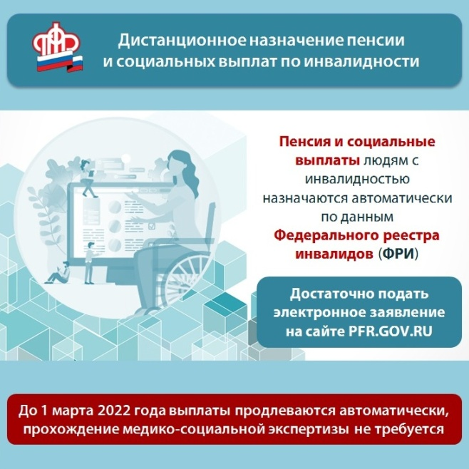
В этом году страховая и социальная пенсии по инвалидности назначаются автоматически – без обращения в клиентскую службу ПФР и сбора каких-либо документов – по данным Федерального реестра инвалидов и сведениям, имеющимся в распоряжении ПФР. За 10 месяцев текущего года выплаты в таком проактивном формате назначены 53 пенсионерам Муслюмовского района.
Решение о назначении страховой или социальной пенсии по инвалидности принимается на основании полученной от бюро медико-социальной экспертизы информации о признании гражданина инвалидом. Сведения рассматриваются в течение 5 рабочих дней, после чего гражданину направляется извещение о назначении пенсии по инвалидности в личный кабинет на портале госуслуг либо по почте.
Если раньше гражданин не получал никаких выплат от Пенсионного фонда, ему нужно выбрать способ доставки пенсии. Заявление о доставке можно подать онлайн на сайтах pfr.gov.ru, gosuslugi.ru, в МФЦ, а также в клиентской службе Пенсионного фонда.
Гражданам, которые на момент установления инвалидности уже являлись получателями пенсии, например по старости, ПФР автоматически предоставляет ежемесячную денежную выплату, размер которой зависит от группы инвалидности, и набор социальных услуг, включающий лекарства и медицинские изделия, а также путевку и проезд в санаторий. Если инвалид не нуждается в этих услугах, он может полностью или частично получать набор денежными средствами.

